Activité pour la classe – mettre en application

Exercice 1 – calcul et lecture
L’évolution de la consommation de certains produits en France en 2007 (par rapport à l’année précédente)
 | Taux de variation de la demande en % | Taux de variation du prix en % | Elasticité de la demande par rapport au prix
Coiffeur réputé | 0 | 20 | ………………………………….
Disques | -16.1 | -4.8 | ………………………………….
Journaux et revues | -1.2 | 1.7 | ………………………………….
Cinéma | -6.9 | 2.3 | ………………………………….
Source : Insee ( sauf pour l’exemple du coiffeur qui lui est fictif)

- Compléter le tableau (dernière colonne).
- Donner la signification du résultat obtenu pour le cinéma.
- Complétez le texte suivant :
Banque de mots : forte, prix, baisse, inélastique, sensibles, négative, faible
L’élasticité-prix de la demande concernant le coiffeur réputé est nulle ce qui signifie que la demande est ………………………………………………. c’est-à-dire insensible à la variation du …………………………. . Pour les disques la situation est différente puisque l’élasticité est …………………………………………… ce qui signifie que la baisse du prix coïncide avec une …………………………… de la demande dans ce cas précis. Par ailleurs, concernant le cinéma, l’élasticité de la demande est ……………………………………………. Ce qui signifie que prix et demande évoluent en sens inverse. On peut la qualifier de …………………………………..puisqu’elle est nettement inférieure à -1. Finalement on constate que les consommateurs sont moins ………………………………….. à la variation des prix en ce qui concerne les journaux et revues qu’en ce qui concerne la fréquentation des salles de cinéma puisque l’élasticité est plus …………………………….. pour les journaux et revues que pour le cinéma.

Exercice 2 – calcul et lecture
Trajet en train « Paris- Rennes »
Prix des billets en première classe (en euros) | Nombre de billets vendus en première classe | Prix des billets en deuxième classe (en euros) | Nombre de billets vendus en deuxième classe
80 | 120 | 55 | 220
70 | 150 | 45 | 320
60 | 170 | 40 | 420

- Rappelez la formule de calcul de l’élasticité-prix de la demande.

- Calculer l’élasticité-prix de la demande lorsque le prix passe de 60 à 80 euros pour les billets de 1ère classe et interprétez votre résultat.

- Les clients sont-ils plus sensibles au prix concernant les billets de 1ère classe ou pour les billets de 2nde classe ? (Répondre à cette question nécessite des calculs supplémentaires)

Exercice 2 – Interprétation graphique de l’élasticité
Pour chaque représentation graphique, précisez si l’élasticité-prix de la demande ou de l’offre est forte ou faible.
Q
P
………………………………………………………………………………………………………………………………………………………………………………………………………..
Demande
Q
P
…………………………………………………………………………………………………………………………………………………………………………
Demande

Q
P
………………………………………………………………………………………………………………………………………………………………………………………………………..
Offre
Q
P
………………………………………………………………………………………………………………………………………………………………………………………………………..
Offre
Approfondir
L’élasticité-prix selon Paul Krugman

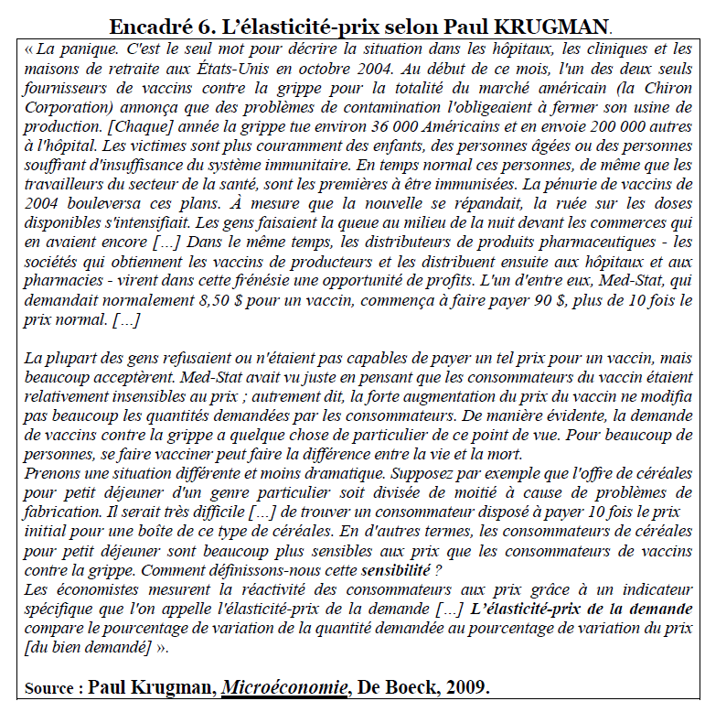
- Quels éléments ont permis au laboratoire Med-stat d’augmenter considérablement le prix du vaccin ?
- Que peut-on en déduire concernant l’élasticité-prix de la demande de vaccin ?
- L’exemple des céréales présenté par P.Krugman nous permet-il de conclure à une élasticité-prix de la demande faible ? Comment l’expliquer ?
- Illustrez les deux situations suivantes par des exemples significatifs de votre choix (différents de ceux du texte):
Exemples
Produit avec une forte élasticité-prix de la demande
Produit pour lequel la demande est inélastique (ou presque)

